Аральское море и оазис древних городов

Контрастный тур в Узбекистан: путешествие на джипах к Аральскому морю,
экскурсии по Хиве, Бухаре и Самарканду.

Страна: Узбекистан.
Продолжительность тура: 10 дней / 9 ночей.
Маршрут: Ташкент - Самарканд - Бухара - Хива - Ургенч - Нукус - Кунград - Плато Устюрт - оз. Судочье - Аральское море - Муйнак - Ходжейли - некрополь Миздахкан - Нукус.

Эта программа объединяет два самых популярных туристических направления в Узбекистане: экскурсионный тур по легендарным историческим городам - Хиве, Бухаре и Самарканду - с их грандиозной архитектурой, и приключенческий джип-тур к Аральскому морю через пустынное и малоизведанное плато Устюрт.

В одном логичном и продуманном до мелочей путешествии в Узбекистан вы посетите основные туристические места и главные достопримечательности страны, окунувшись в два абсолютно разных измерения: сначала в мир уникальной природы и бескрайних фантастических пейзажей вдали от цивилизации, затем в городской мир человеческого гения, многовековой культуры, восточной кухни и самобытного гостеприимства.

Пусть отдых в Узбекистане будет насыщенным, интересным и разноплановым!

День | Маршрут | Программа тура |  |  |  | Питание
День 1. | Прибытие  в Ташкент | День начала тура / заезда.  Прибытие в Ташкент. Встреча в аэропорту Ташкента в любое указанное туристами время прибытия рейса.  Переезд и размещение в гостинице после 14:00.  Свободное время. Ночь в гостинице. |  |  |  | —
День 2. | Ташкент  (экскурсия)  Ташкент - Самарканд  (330 км, 4-5 часов) | Завтрак в гостинице.  В 09:00 сбор группы в холле и выселение из гостиницы.  В 09:30 экскурсия по Ташкенту: площадь Хаст-Имам, медресе Барак-Хана, мавзолей Кафал-аль-Шаши Мазар, медресе Кукельдаш, старейший базар Ташкента - Чорсу.  После обеда посещение музея Прикладных искусств, площади Независимости, сквера Амира Темура.  В 15:00 выезд из Ташкента в Самарканд. По прибытии в Самарканд размещение в гостинице.  Ночь в гостинице. |  |  |  |   Завтрак
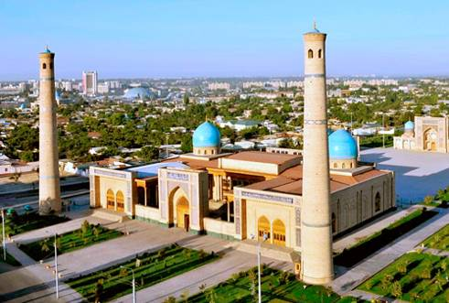 |  |  | 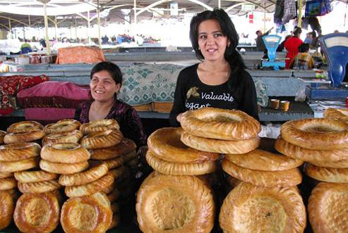 | 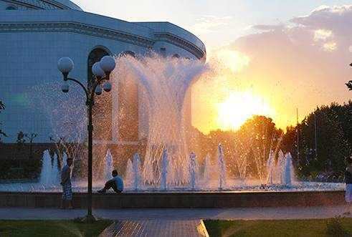 | 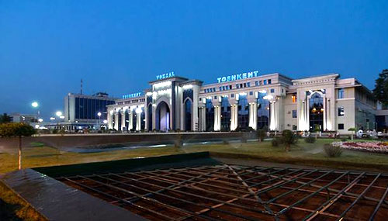
День 3. | Самарканд  (экскурсия) | Завтрак в гостинице.  В 10:00 экскурсия по Самарканду: самая известная площадь Центральной Азии - Регистан (медресе Улугбека, медресе Шер-Дор, медресе Тилля-Кари), мавзолей Гур-Эмир - усыпальница Великого Тамерлана.  После обеда продолжение экскурсии по Самарканду: мечеть Биби-Ханум, архитектурный ансамбль Шахи-Зинда, обсерватория Улугбека. Ночь в гостинице. |  |  |  | Завтрак
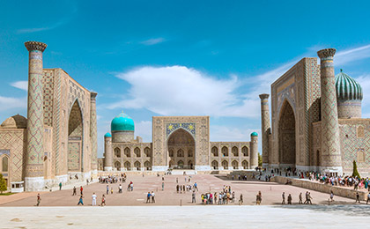 |  |  | 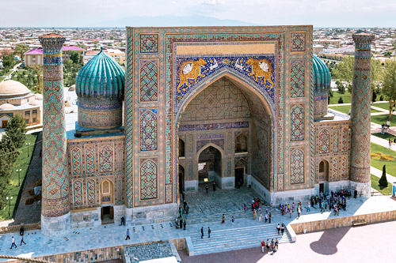 | 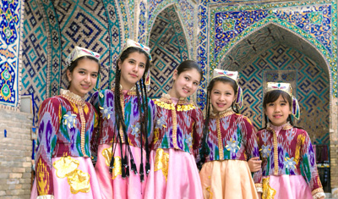 | 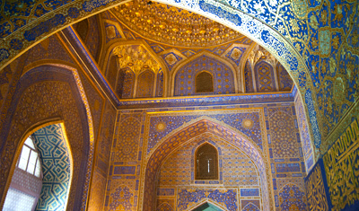
День 4. | Самарканд - Бухара  (300 км, 4-5 часов) | Завтрак в гостинице.  В 08:00 сбор группы в холле и выселение из гостиницы.  Переезд в Бухару. По прибытию размещение в гостинице.  После обеда экскурсия по Бухаре: посещение ансамбля Ляби-Хауз, медресе Кукельдаш, медресе Надира Диванбеги, торговых куполов. Посещение демонстрационной комнаты бухарской золотошвейной фабрики и каракулевой мастерской.  Ночь в гостинице. |  |  |  | Завтрак
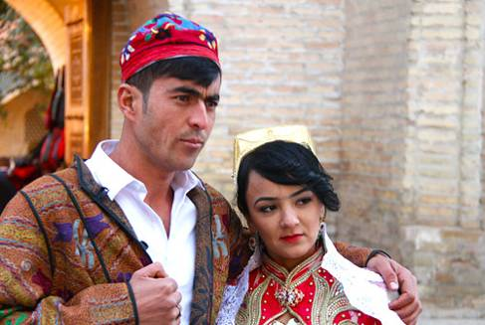 |  |  | 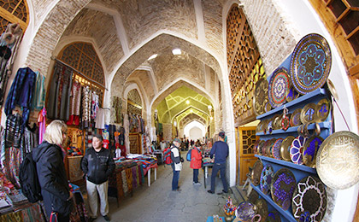 | 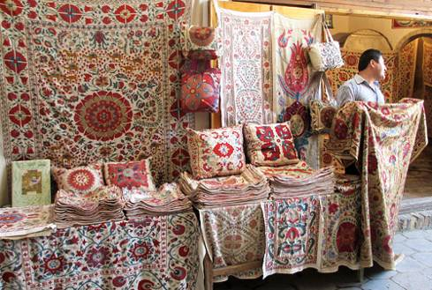 | 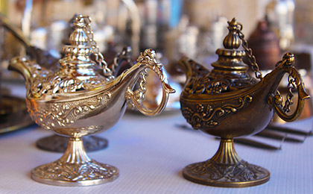
День 5. | Бухара  (экскурсия) | Завтрак в гостинице.  Продолжение экскурсии по Бухаре: мавзолей Саманидов, усыпальница Чашма Аюб, комплекс Боло-Хауз, старинная крепость Арк, комплекс Пой-Калян, медресе Абдулазиз-Хана, медресе Улугбека.  После обеда экскурсия по пригородным объектам Бухары: дворец Ситораи Мохи Хоса, комплекс Бахаутдина Накшбанди Возвращение в Бухару.  Ночь в гостинице. |  |  |  | Завтрак
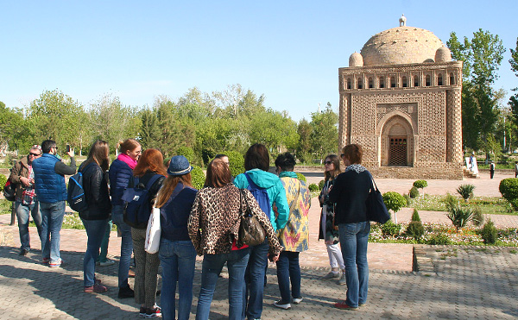 |  |  | 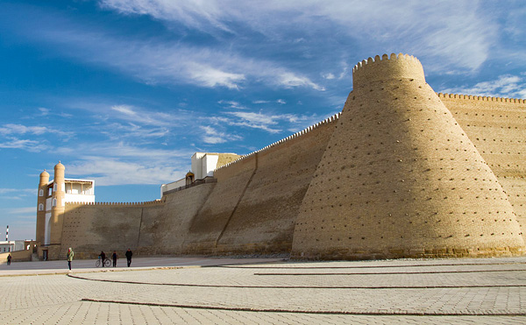 | 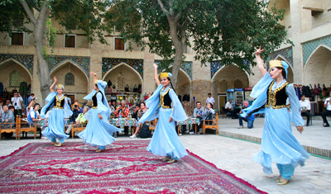 | 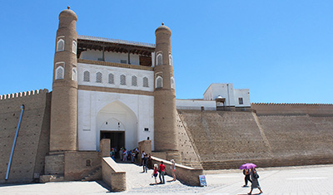
День 6. | Бухара - Хива  (440 км,  8-9 часов) | Завтрак в гостинице.  В 08:00 переезд через известную пустыню Кызылкум вдоль реки Амударьи. Обед в дороге.  Прибытие в Хиву. Свободное время, посещение сувенирных лавок и мастерских. Ночь в гостинице. |  |  |  | Завтрак
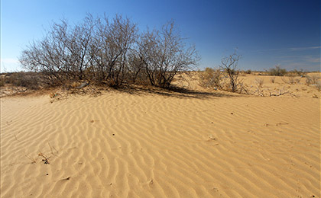 |  |  |  | 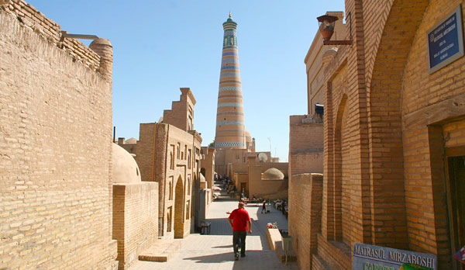 | 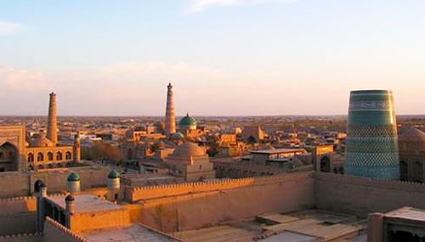

День 7. | Хива  (экскурсия) | Завтрак в гостинице.  Экскурсия по Хиве (Ичан-Кале - внутреннему городу): комплекс Пахлавана Махмуда, крепость Куня-Арк, медресе и минарет Ислам Ходжи, дворец Таш Хаули, медресе Алакули-хана, мечеть Джума, минарет и медресе Мухаммад Амин-хана, музей Авесты.  Ночь в гостинице. |  |  |  | Завтрак
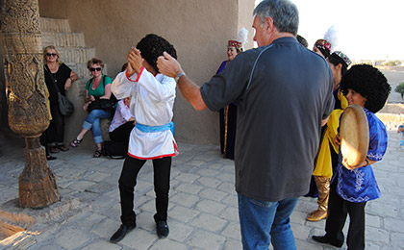 |  |  | 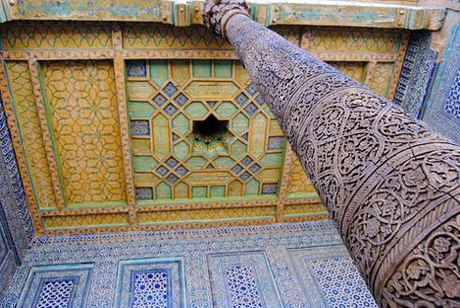 | 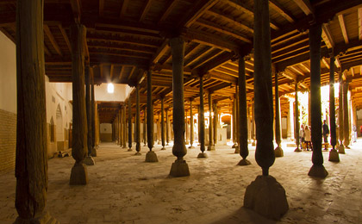 | 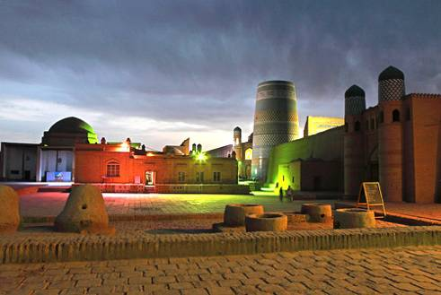

День 8. | Хива - Нукус  (180 км, 3 часа)  Нукус - Кунград - плато Устюрт - оз. Судочье - Аральское море (400 км, 5-6 часов) | Завтрак в гостинице.  В 08:00 выезд из Хивы в Нукус.  По прибытию в Нукус смена транспорта. Посадка во внедорожники.  Выезд из Нукуса. Переезд через г.Кунград. Подъем на плато Устюрт. Переезд на озеро Судочье, где гнездятся многие перелетные птицы. Посещение заброшенного посёлка Урга - первого русского поселения в Хорезме.  Обед (ланч боксы).  Далее переезд к Аральскому морю. По дороге фотографирование каньонов. Спуск к воде. Переезд и размещение в юртовом лагере. Ужин. Ночь в юртовом лагере. |  |  | Завтрак  Ужин    Обед  (ланчбокс)
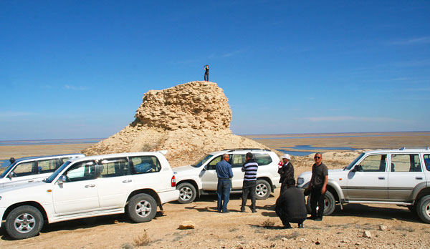 |  | 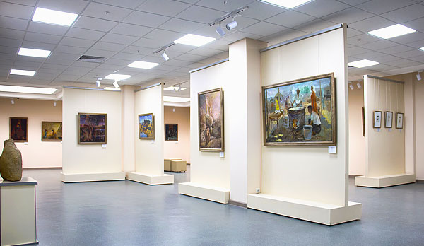 | 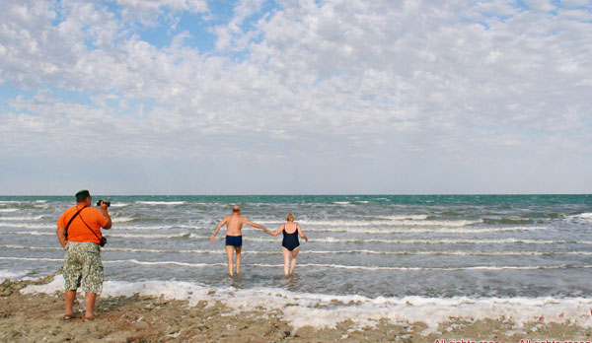 | 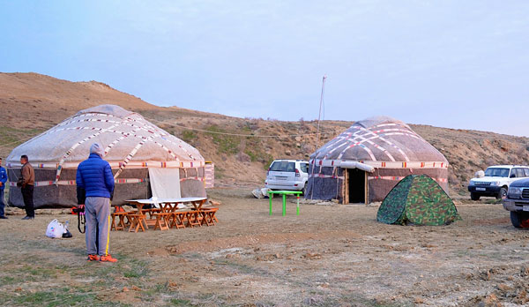
День 9. | Аральское море - Муйнак - Нукус  (390 км, 5-6 часов) | Завтрак в юртовом лагере.  Переезд по дну ушедшего моря в г. Муйнак.  Посещение памятника жертвам Второй мировой войны (ныне символически посвящен Аралу) - высшей точки Муйнака, откуда открывается панорамный вид на город и дно бывшего моря. Посещение «Кладбища кораблей», а также музея при Доме культуры Муйнака, где можно увидеть работы художников - Ф.Мадгазина и Р.Матевосяна, которые изображали в своих картинах Аральское море и реку Амударью.  Обед в гостевом доме в Муйнаке. Далее переезд в Нукус. Ночь в гостинице. |  |  | Завтрак  Обед
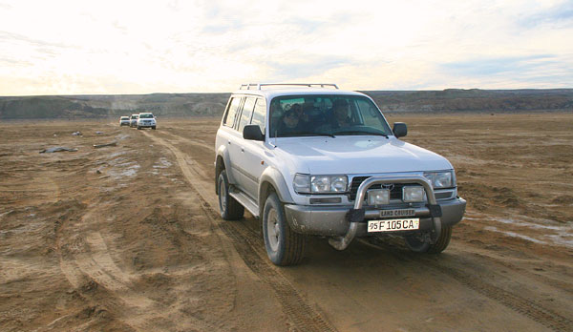 |  | 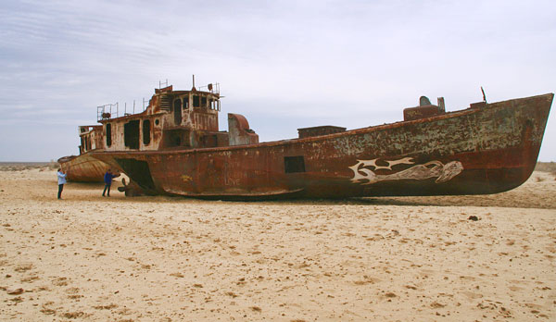 | 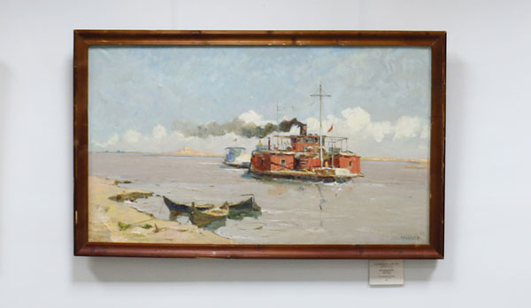 | 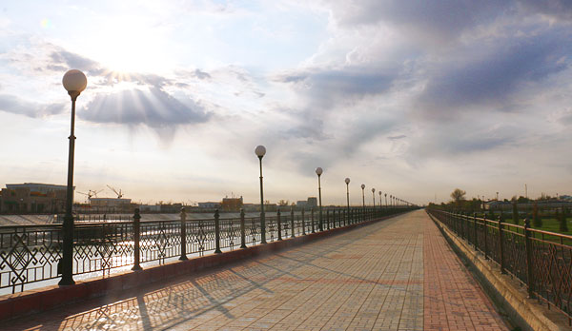
День 10. | Нукус  (экскурсия)  Нукус  (убытие) | Завтрак в гостинице.  Экскурсия в музее И.В.Савицкого. Переезд через Миздахан. Экскурсия по Миздахкану: мавзолей Ережеп-Халиф, бугор Джумарт кассаб, мавзолей Мазлумхан-сулу, мавзолей Шамун Наби.  Переезд в аэропорт Нукуса.  Убытие из Нукуса в Москву (а/п «Домодедово», рейс U6-2998 Нукус - Москва 17:10-18:45). |  |  | Завтрак

В стоимость тура включено:
- Встреча/проводы в аэропорту в любое указанное туристами время прибытия/убытия рейса;
- Размещение в гостиницах в двухместных номерах с завтраком;
- Размещение в юртах в лагере на берегу Аральского моря;
- Комфортабельный транспорт с кондиционером на весь маршрут;
- Экскурсии согласно программе тура;
- Гид-сопровождающий на Аральской части тура;
- Гиды-экскурсоводы в каждом городе / Гид-сопровождающий при группе более 8 чел. - на экскурсионной части тура;
- Полное обслуживание на активной части тура 8-й и 9-й день:
  - Питание (обед, ужин, завтрак, обед);
  - Обслуживающий персонал;
  - Спальные принадлежности: постельное белье, матрасы (курпачи), одеяло, подушка;
  - Посуда, кухонная утварь;
  - Средства связи: спутниковый телефон;
- Минеральная вода на каждый день тура;
- Памятные сувениры.

В стоимость тура не включено:
- Входные билеты на основные памятники и музеи;
- Стоимость питания на экскурсионной части тура.

Дополнительная информация:

Гостиницы.
В стоимость программы включено размещение в небольших уютных бутик-отелях, оформленных в национальном стиле. Мы рекомендуем именно этот тип размещения, поскольку в Узбекистане он совершенно самобытен: здесь сочетаются современный комфорт во всех деталях и уникальная культура гостеприимства в камерной атмосфере почти домашнего уюта. Гостиницы этого уровня отличаются теплым приемом, чутким и доброжелательным отношением персонала и позволяют ближе познакомиться с национальной культурой.

Гостиницы 4* - это отели европейского класса. Они не так роскошны, как пятизвездочные отели, однако интерьер номеров и качество обслуживания находятся на высоком уровне. Как правило, такие гостиницы расположены ближе к центру и основным достопримечательностям города.

Данный маршрут предполагает следующий тип размещения:
Город | Бутик-отели | Гостиницы 4*
Ташкент | Orient Inn Hotel 3* / Samir Hotel 3*  или подобная | Ramada Hotel 4*  или подобная
Самарканд | Arba Hotel 3* / City Hotel 3* или подобная | Jahon Palace 3*+ / Sultan Boutique  или подобная
Бухара | Rangrez Hotel 3* / Fatima Hotel 3* или подобная | Omar Khayam Hotel 3*+  или подобная
Хива | Shams Hotel 3* / Shokh Jahon Hotel 3* или подобная | Bek Khiva Hotel 4*  или подобная
Нукус | Jipek Joli Hotel 3*  или подобная | Jipek Joli Hotel 3*  или подобная

